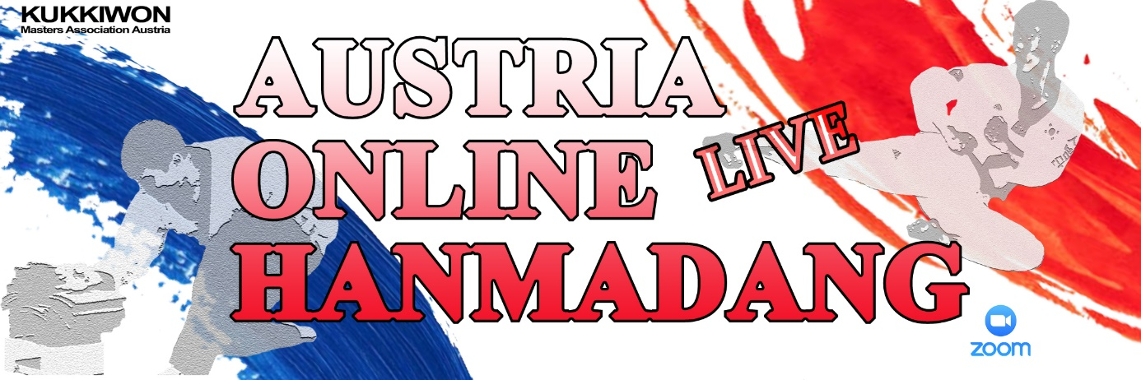

Liebe Taekwondo Freunde!
In diesen ungewöhnlichen Zeiten freuen wir uns, euch zum ersten AUSTRIA ONLINE HANMADANG FESTIVAL einzuladen. Seit 2014 haben wir mit dem jährlichen Vienna Taekwondo Festival versucht, den Gedanken des Hanmadang Festivals in Korea nach Österreich zu bringen.
Hanmadang – das bedeutet ein Zusammentreffen von Taekwondo-Begeisterten aus vielen Ländern und freundlichen Wettkampf in teilweise ungewöhnlichen Kategorien. Im Vordergrund steht dabei nicht das Gewinnen um jeden Preis, sondern das Erreichen und Überschreiten von persönlichen Grenzen und das Messen eigener Fähigkeiten und Fertigkeiten mit Gleichgesinnten.
Taekwondo kommt aus Korea und deswegen war es uns immer ein Anliegen, nicht nur den Sport, sondern auch die koreanische Kultur zu präsentieren und den Teilnehmern und Zuschauern nahe zu bringen. Zu unseren bisherigen Veranstaltungen haben wir auch viele anerkannte und hochrangige Meister eingeladen um Vorführungen und Seminare zu machen und gleichzeitig hatten wir Show- und Demoblocks, wo verschiedene Aspekte des kulturellen Lebens präsentiert wurden.
Das Vienna Taekwondo Festival war also keine ‚normale‘ Taekwondo Veranstaltung. Bedingt durch die Corona Pandemie musste das Festival voriges Jahr entfallen und auch heuer ist keine Hallenveranstaltung möglich. Die rasante Entwicklung der Internet-Technologie gibt uns aber die Möglichkeit, die Veranstaltung als AUSTRIA ONLINE HANMADANG neu auferstehen zu lassen.
Ich hoffe also, euch wenn schon nicht persönlich, so doch virtuell beim AUSTRIA ONLINE HANMADANG 2021 begrüßen zu können.
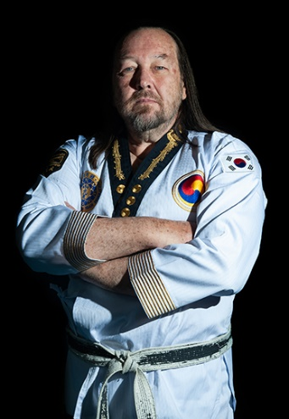
Dr. Norbert Mosch
9. Dan, KMAA Präsident

AUSSCHREIBUNG

- Zusammenfassung
Die Kukkiwon Masters Association Austria (KMAA) veranstaltet das erste ‚LIVE‘ Online Hanmadang Festival. Die Teilnahme ist in den folgenden Kategorien möglich:

Standard Poomsae: Einzel, Paar, Gruppe alle Altersklassen
Kreativ (Freestyle) Poomsae: Einzel, 3er Team, 5er Team alle Altersklassen
Eltern/Kind(er) Poomsae: Paar oder Gruppe alle Altersklassen
Taekwondo Aerobic: Gruppe alle Altersklassen

Serienbruchtest: Einzel ab 19 Jahre
Spezialbruchtest: Einzel ab 19 Jahre
Kraftbruchtest Faust/Handkante Einzel ab 19 Jahre
Kraftbruchtest Yop/Duitchagi Einzel ab 19 Jahre
Speed Front Kick (Ap-/Pandalchagi): Einzel alle Altersklassen
Speed Drehkick (Duit-/Momdollyochagi): Einzel alle Altersklassen

Organisation
Veranstalter: Kukkiwon Masters Association Austria (KMAA)
Datum: Samstag, 1. Mai 2021, Beginn 10.00 Uhr
Org. Komm.: Dr. Norbert Mosch, Dietmar Brandl

Zeitablauf (Änderungen möglich)
10.00 Eröffnung
10.05 Video - Rückblick auf das Vienna Taekwondo Festival
10.08 Vorstellung der Kampfrichter
10.10 Beginn der Wettbewerbe Teil 1
Pause – Vorführungen von Demoteams aus den vergangenen Jahren (ca. 15 Minuten)
Beginn der Wettbewerbe Teil 2

Geplante Reihenfolge der Kategorien:
Teil 1 Teil II
Standard Poomsae Einzel Serienbruchtest
Standard Poomsae Paar Spezialbruchtest
Standard Poomsae Gruppe
Kraftbruchtest Faust/Handkante
Freestyle Poomsae Einzel Kraftbruchtest Yop/Duitchagi
Freestyle Poomsae 3er Team
Freestyle Poomsae 5er Team Speed Front Kick (Ap-/Pandalchagi)
Freestyle Poomsae Gruppe Speed Drehkick (Duit-/Momdollyochagi)

Eltern/Kind(er) Poomsae Paar
Eltern/Kind(er) Poomsae Gruppe
Taekwondo Aerobic

Die genauen Beginn Zeiten der Kategorien ergeben sich entsprechend der Teilnehmerzahl und werden rechtzeitig bekanntgegeben.
- Qualifikation, Altersklassen und Gruppeneinteilung der Teilnehmer

Qualifikation
Minimum Graduierung in Taekwondo: 10. Kup, bestätigt durch ID oder Urkunde.

Altersklassen
Jun. I (-12) Jun II (13-15) Jun. III (16-18)
Sen. I (19-29) Sen. II (30-49)
Master I (50-59) Master II (60+)

Die Alterseinteilung erfolgt nach dem Geburtsjahr. Altersklassen können zusammengefasst werden.

Gruppeneinteilung: Gruppe B (Beginner): (10. Kup bis inkl. 7. Kup)
Gruppe F (Fortgeschrittene): (ab 6. Kup bis inkl. 1. Kup)
Gruppe M (Meister): (alle Danträger)

Alle Gruppen jeweils unterteilt in M/F

- Teilnahmebestimmungen
Die Teilnahme ist an mehreren Bewerben möglich. Minderjährige müssen eine Einverständniserklärung des Erziehungsberechtigten vorweisen (siehe Anhang Anmeldeformulare).

- Wettkampfmethode
Ausscheidung

Die Teilnehmer der entsprechenden Kategorie werden entsprechend ihren Leistungen bewertet.
Bei Gleichstand zwischen zwei Teilnehmern (oder Teams) wird der jeweilige Rang geteilt.
Nur wenn mehr als 3 Teilnehmer oder Teams teilnehmen wird die Kategorie gewertet.
Falls weniger als 4 Teilnehmer gemeldet sind kann die Kategorie zusammengelegt werden.
- Wettkampfkleidung

Die Wettkampfkleidung besteht aus der offiziellen Taekwondo Uniform (Dobok) entsprechend der jeweiligen Graduierung (kein schwarzer Kragen für Nicht-Danträger etc.).
* Ausnahme: im Taekwondo Aerobic Bewerb kann ein anderes Oberteil getragen werden aber Hose und Gürtel sind obligatorisch.

- Ehrengaben
Teilnehmerurkunde für alle Teilnehmer (wird elektronisch übersendet).

Medaillen für die ersten drei Teilnehmer jeder Kategorie (werden per Post zugeschickt oder können persönlich abgeholt werden).

Pokale in der Gesamtwertung nach den Medaillenrängen für die besten drei Teams (werden per Post zugeschickt oder können persönlich abgeholt werden).

- Durchführung der Wettbewerbe
Die Wettbewerbe werden auf ZOOM durchgeführt mit einer zusätzlichen Live-Schaltung für Zuschauer auf Youtube bzw. Facebook. Die entsprechenden Links werden rechtzeitig veröffentlicht. Teilnehmer erhalten spätestens 24 Stunden vor Beginn eine Nachricht per E-Mail mit ihren Zugangsdaten und dem Zeitpunkt, wann sie auf ZOOM eingeloggt sein müssen.

Technische Voraussetzungen zur Teilnahme
ZOOM stellt die technische Plattform des Wettbewerbes dar. Alle Teilnehmer müssen den ZOOM-Client auf PC, Handy oder Tablet vor dem Bewerb heruntergeladen haben (kostenlos erhältlich unter https://zoom.us/download). Bitte die ZOOM-App schon vor dem Veranstaltungstag testen.

Die Anmeldung zur Live-Schaltung erfolgt dann mit dem vom Hanmadang-Org.Comm per E-Mail zugesendeten Schlüssel ca. zehn Minuten vor der angegebenen Wettkampfzeit des Teilnehmers.
In der ZOOM-App dann bitte mit dem regulären Namen und Graduierung anmelden.

Kameras und Bildausschnitt für die Übertragung
Es kann jede Webkamera verwendet werden (bitte vorher testen). Mit dem entsprechenden technischen Zubehör kann man auch professionelle Digital- oder Studiokameras verwenden. Aber auch die Aufnahme mit der Handykamera ist möglich.

Für eine korrekte Bewertung durch die Punkterichter muss der Bildausschnitt während der Vorführung den ganzen Körper zeigen. Ein Schwenken (links und rechts) durch einen Kameraoperator ist möglich, aber kein Hinein- oder Herauszoomen. Der Kamerastandpunkt selbst darf auch nicht verändert werden. Falls Techniken außerhalb des Bildausschnittes durchgeführt werden wird ein schwerer Fehler abgezogen.

Bitte keinen virtuellen Hintergrund verwenden. Die Umgebung und der Hintergrund der Aufnahme sollten möglichst klar und einfach sein. Die Aufnahme kann zuhause, im Trainingsraum oder auch draußen (Garten, Wiese, Park) gemacht werden.

Bruchtestmaterial in den Kategorien „Serienbruchtest“, „Kraftbruchtest Faust/Handkante“ und „Kraftbruchtest Yop/Duitchagi“
Um zu verhindern, dass beim Wettbewerb unterschiedliche Bruchtestbretter verwendet werden, die natürlich eine korrekte Bewertung unmöglich machen würden dürfen in diesen Kategorien nur die offiziellen Bruchtestbretter verwendet werden. Diese Bruchtestbretter müssen rechtzeitig beim Veranstalter bestellt werden (Bestellformular bei den Anmeldeformularen) und werden danach per Post zugesandt. Die Bruchtestbretter gibt es in zwei Stärken:
dünn - ca. 0.6 cm – 0.7 cm für technisch schwierige Bruchtests (z.B. Mehrfach-Sprungkicks)
dick - ca. 1.8 cm für „normale“ Kraftbruchtests (z.B. Faust oder Handkante, Yopchagi oder Duitchagi)

Die offiziellen Bruchtestbretter tragen eine Lasergravur mit Hanmadang-Logo und QR-Code. Diese Gravur muss vor Beginn des Bruchtests in die Kamera gehalten werden damit die Punkterichter erkennen ob es die erlaubten Bruchtestbretter sind.

Bewertung und Siegerehrung
Die Bewertung erfolgt unmittelbar nach der Vorführung ebenfalls online durch die Punkterichter. Virtuelle Siegerehrungen werden nach jeder Kategorie durchgeführt.

Nach Abschluss der Veranstaltung gibt es außerdem eine Gesamtwertung nach den Medaillenrängen für das beste Team.

- Registration

Anmeldung und Registrierung
Online auf www.kmaa.at oder durch Übersendung der Anmeldeformulare an office@kmaa.at.
Telefonische Auskünfte dazu unter +43 (0) 650 300 1693

Teilnahmegebühr für Wettbewerbe:
Ein Bewerb (Einzel, Paar oder Team): € 25.-/Person
Jeder weitere Bewerb nach Wahl: € 10.-/Person zusätzlich, aber höchstens € 45.- (dann kann man an allen Bewerben teilnehmen).

Anmeldeschluss ist der 23. April 2021
(Anmeldungen nach dem Anmeldeschluss: Zusatzgebühr von € 10.- pro Bewerb)

Bankverbindung:
Bank: Unicredit Bank Austria
IBAN: AT77 11000 11630665500
BIC: BKAUATWW
Bitte anführen: „AUSTRIA ONLINE HANMADANG 2021“

* Die Überweisung muss den Namen des Teams, des Offiziellen oder des Teilnehmers aufweisen, welche auf dem Anmeldeformular angeführt sind. (Bei fehlender Angabe kann die Einzahlung nicht zugewiesen werden und das Organisationskomitee übernimmt keine Haftung für verloren gegangene Einzahlungen).

* Nach Ablauf der Anmeldefrist kann die Teilnahmegebühr nicht rückerstattet werden.

- Protest
Ein etwaiger Protest muss schriftlich innerhalb 2 Tage nach Aussendung der Ergebnislisten bei gleichzeitiger Entrichtung der Protestgebühr in Höhe von € 100,- beim Protestgericht unter office@kmaa.at eingereicht werden. Die Protestgebühr wird nicht zurückerstattet.

11. Weitere Informationen

Versicherung und Haftungsausschluss

- Alle Teilnehmer an der Meisterschaft tun dies in eigener Verantwortung und auf eigenes Risiko. Mit der Anmeldung erklären die Teilnehmer eine entsprechende Haftpflichtversicherung zu besitzen, welche die Behandlungskosten bei etwaigen Verletzungen abdeckt oder diese Kosten selbst zu bezahlen. Die Organisatoren der Veranstaltung können in keinem Fall für Schäden, Verletzungen, Diebstahl oder Verluste haftbar gemacht werden. Mit der Abgabe der Anmeldung wird dieser Haftungsausschluss von den Teilnehmern akzeptiert. Minderjährige müssen eine Einverständniserklärung bei der Registrierung vorweisen, die von ihrem Erziehungsberechtigten unterschrieben ist. Ohne diese Einverständniserklärung ist eine Teilnahme an der Veranstaltung nicht möglich.

- Die Teilnehmer an der Meisterschaft erklären hiermit ihr Einverständnis zur Erstellung von Bild- oder Videoaufnahmen ihrer Personen im Rahmen der Wettbewerbe sowie zur Verwendung und Veröffentlichung der Aufnahmen zum Zwecke der öffentlichen Berichterstattung über die Veranstaltung.

